RadarPNCP
Declaração do Problema
Curso de Especialização em Big Data — Escola Politécnica da USP
Disciplina: Repositórios de Dados e NoSQL (eEDB-016)
Prof. Dr. Pedro L. P. Corrêa — Prof. Dra. Jeaneth Machicao
Aluno: Hercules — NUSP [completar]

1. Levantamento de requisitos do domínio
O domínio tratado é o de contratações públicas registradas no Portal Nacional de Contratações Públicas (PNCP), abrangendo os relacionamentos entre órgãos públicos contratantes, fornecedores e os contratos firmados entre eles. O domínio é inspirado em um pipeline real de ingestão de dados do PNCP desenvolvido anteriormente pelo autor (disciplina de Engenharia de Dados), mas aqui é representado com dados fictícios/simulados, conforme o escopo desta atividade.
Requisitos funcionais levantados:
- RF1 — consultar todos os contratos firmados por um órgão público, ordenados por valor.
- RF2 — consultar quais fornecedores prestaram serviço a um órgão, com valor total agregado.
- RF3 — identificar fornecedores que mantêm contratos com múltiplos órgãos distintos.
- RF4 — identificar fornecedores que compartilham o mesmo endereço comercial.
- RF5 — verificar se existe vínculo indireto (cadeia de relacionamentos) entre dois fornecedores.
- RF6 — consultar o ranking de fornecedores por valor total dentro de uma modalidade de contratação específica.
- RF7 — identificar possíveis indícios de fracionamento de despesa (múltiplos contratos do mesmo fornecedor com o mesmo órgão em curto intervalo de tempo).
Requisito não funcional: a estrutura de dados deve favorecer consultas de travessia multi-salto sobre a rede de relacionamentos (RF3 a RF7), e não apenas agregações simples sobre uma única coleção.

2. Descrição da aplicação
RadarPNCP é uma aplicação fictícia de apoio à auditoria de contratos públicos, destinada a auditores de controle externo (ex.: Tribunais de Contas). A aplicação permite que o auditor busque um órgão público ou um fornecedor e visualize, a partir dali, a rede de relacionamentos entre contratos, fornecedores e órgãos — destacando automaticamente padrões que costumam indicar risco de irregularidade: concentração de fornecimento em um mesmo fornecedor, fornecedores coligados pelo mesmo endereço, e indícios de fracionamento de despesa.
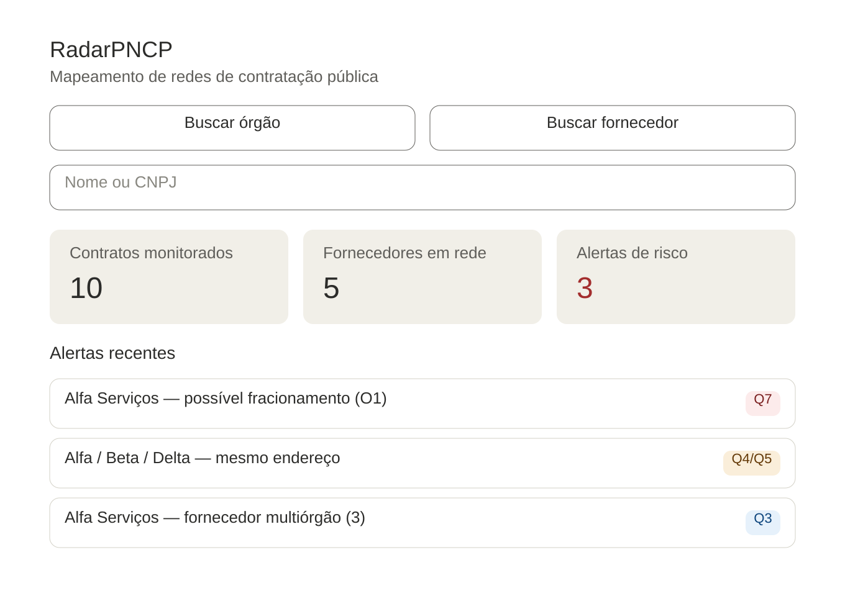
Figura 1 — Tela inicial: busca por órgão/fornecedor e alertas de risco
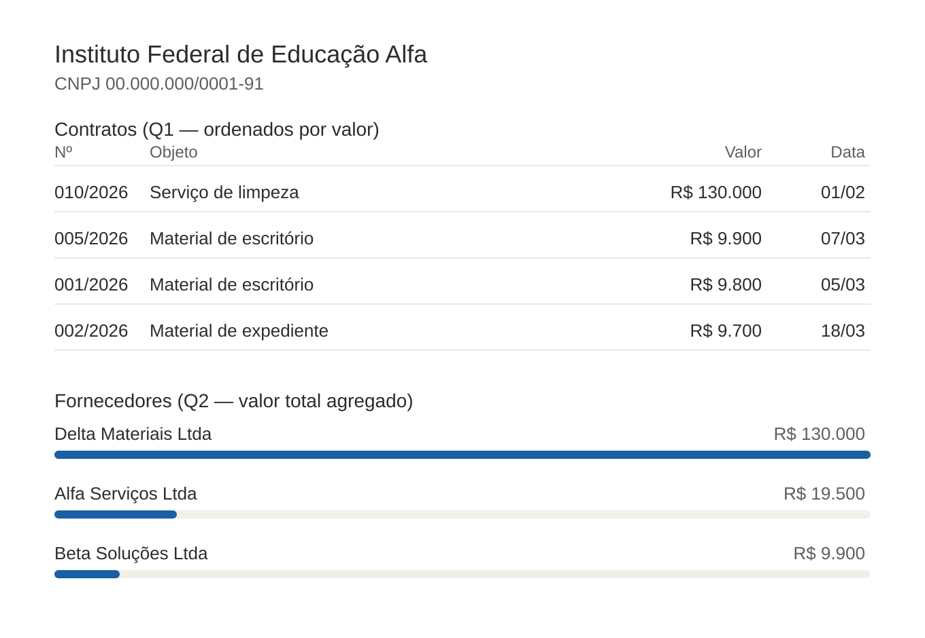
Figura 2 — Tela de detalhe do órgão: contratos (Q1) e fornecedores agregados (Q2)
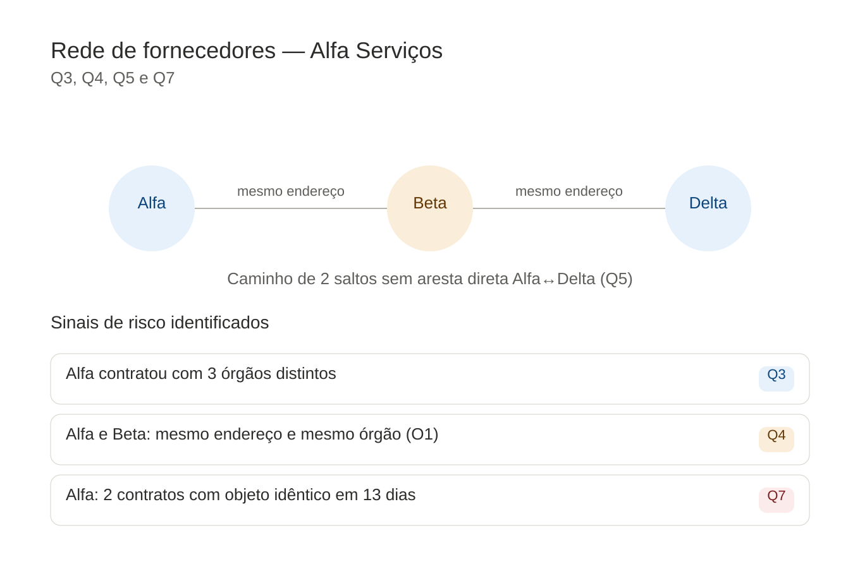
Figura 3 — Tela de rede de relacionamentos: sinais de risco (Q3, Q4, Q5 e Q7)

3. Justificativa técnica da escolha do banco de dados
Tecnologia escolhida: Neo4j (modelo de grafos), única tecnologia NoSQL utilizada no projeto, conforme exigido pelo enunciado.
O padrão de acesso predominante do negócio (RF3 a RF7) não é a busca direta por uma chave, nem a ingestão massiva e sequencial de eventos — é a navegação por múltiplos saltos sobre uma rede de relacionamentos entre fornecedores, contratos e órgãos, para identificar conexões que não estão explícitas em uma única coleção de dados. Esse padrão corresponde diretamente ao critério de escolha de bancos orientados a grafos definido na matriz de decisão da disciplina: aplicações cujo foco principal mapeia redes de interconexões, como redes de contatos, fraudes financeiras ou dependências diretas.
Os modelos alternativos foram descartados pelos seguintes motivos:
- Documentos/Chave-valor (MongoDB/DynamoDB): adequado a aplicações transacionais com acesso direto por chave (cadastros, carrinhos de compra); não favorece naturalmente consultas de travessia multi-salto como RF4 e RF5.
- Família de Colunas (Cassandra): adequado a ingestão massiva em tempo real e séries temporais (IoT, logs); o domínio de contratações públicas não tem esse perfil de volume/velocidade na escala desta PoC.
- Vetorial (Qdrant): adequado a busca por similaridade semântica; embora aplicável a uma variante do problema (similaridade entre objetos contratuais), não atende diretamente aos requisitos de rede de relacionamentos (RF3 a RF7) levantados.

4. Diagrama de fluxo da aplicação (Application Workflow Diagram)
O diagrama abaixo mostra a jornada do auditor desde a busca inicial (RF1) até a geração do relatório de risco, passando pelas consultas diretas (Q1, Q2) e pelas consultas de travessia de relacionamentos no grafo (Q3 a Q7), que são a particularidade central desta modelagem.
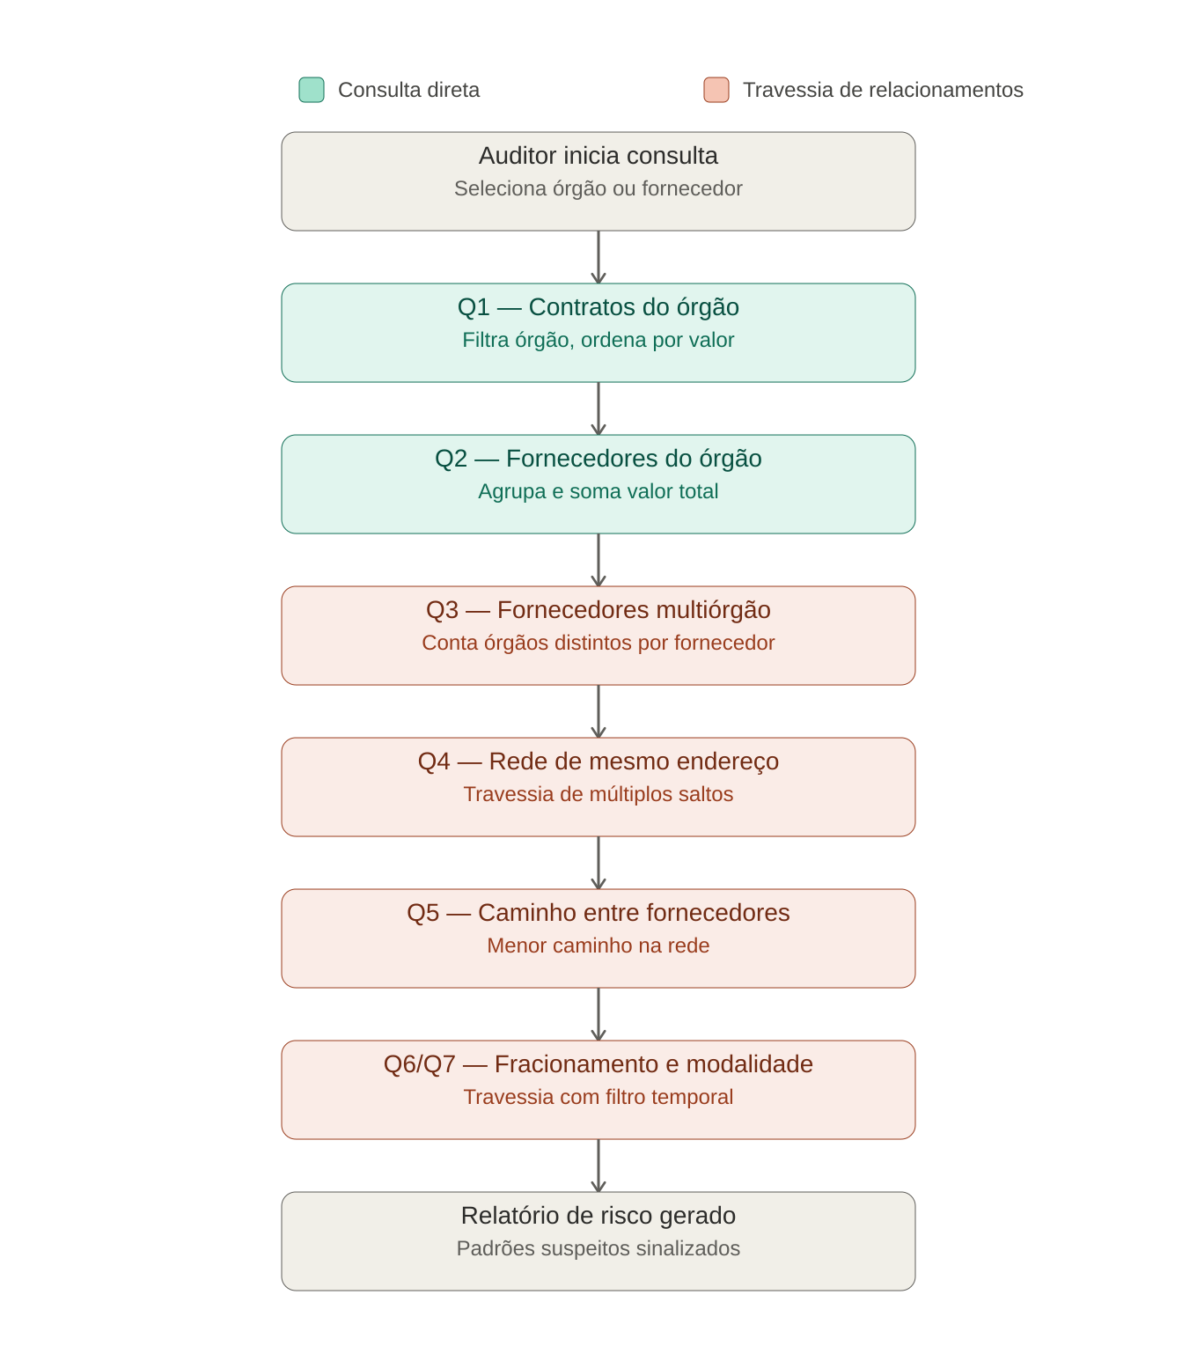
Figura 4 — Application Workflow Diagram do RadarPNCP

5. Declaração das consultas planejadas (Q1 a Q7)
As sete consultas a seguir foram definidas seguindo a abordagem Query-First Design, isto é, mapeadas antes da modelagem física do grafo (Etapa 2).
# | Consulta | Atributos pesquisados / ordenados / filtrados | Travessia
Q1 | Contratos de um órgão | filtra cnpj do órgão; ordena por valor_global desc; filtra período por data_assinatura | Não — 1 salto direto
Q2 | Fornecedores de um órgão, valor agregado | filtra cnpj do órgão; agrupa por fornecedor; ordena SUM(valor_global) | Não — 1-2 saltos diretos
Q3 | Fornecedores multiórgão | conta COUNT(DISTINCT órgão) por fornecedor; filtra > N órgãos | Sim — grau de conexão
Q4 | Rede de mesmo endereço | percorre relação MESMO_ENDERECO; filtra órgão em comum entre os fornecedores conectados | Sim — particularidade central de grafos
Q5 | Caminho entre dois fornecedores | define fornecedor de início/fim; calcula menor caminho na rede de vínculos | Sim — shortest path
Q6 | Top fornecedores por modalidade | filtra nome da modalidade; ordena SUM(valor_global) | Não — 1-2 saltos
Q7 | Possível fracionamento | mesmo fornecedor + mesmo órgão; filtra janela curta de data_assinatura; filtra COUNT(contrato) > N | Sim — travessia + filtro temporal
Particularidade de grafos exigida pelo enunciado: Q3, Q4, Q5 e Q7 dependem de travessia real de relacionamentos — não são filtros simples sobre uma única coleção — sendo essa a razão central da escolha por um banco de dados orientado a grafos.

